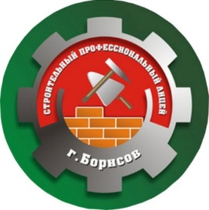
УО «БОРИСОВСКИЙ ГОСУДАРСТВЕННЫЙ СТРОИТЕЛЬНЫЙ ПРОФЕССИОНАЛЬНЫЙ ЛИЦЕЙ» в 2021 году
осуществляет прием учащихся по следующим специальностям и квалификациям:
На основе общего базового образования (9 классов), срок обучения 3 года
1. Столярные, паркетные и стекольные работы. Эксплуатация оборудования и технология деревообрабатывающих производств
- столяр, станочник деревообрабатывающих станков

2. Санитарно-техническое оборудование зданий и сооружений. Технология сварочных работ.
- монтажник санитарно-технических систем и оборудования, слесарь - сантехник, электрогазосварщик

3. Отделочные строительные работы.
- штукатур, маляр, облицовщик-плиточник
4. Производство строительно-монтажных и ремонтных работ. Технология сварочных работ
- каменщик, монтажник строительных конструкций, электросварщик ручной сварки

На основе специального образования,

1. Столярные, паркетные и стекольные работы
- столяр срок обучения 1 год 4 месяца

2. Отделочные строительные работы.
- штукатур, маляр срок обучения 2 года

НАШ ОПЫТ – ВАШ УСПЕХ!!!
Прием документов с 15 июня по 20 августа
Справки по тел. (8-0177) 73 46 10, 73 47 44

Наш адрес: г. Борисов, ул. Почтовая, д. 44;
http://bgspl .by/

УО «БОРИСОВСКИЙ ГОСУДАРСТВЕННЫЙ СТРОИТЕЛЬНЫЙ ПРОФЕССИОНАЛЬНЫЙ ЛИЦЕЙ» в 2021 году
осуществляет прием учащихся по следующим специальностям и квалификациям:
На основе общего базового образования (9 классов), срок обучения 3 года
1. Столярные, паркетные и стекольные работы. Эксплуатация оборудования и технология деревообрабатывающих производств
- столяр, станочник деревообрабатывающих станков

2. Санитарно-техническое оборудование зданий и сооружений. Технология сварочных работ.
- монтажник санитарно-технических систем и оборудования, слесарь - сантехник, электрогазосварщик

3. Отделочные строительные работы.
- штукатур, маляр, облицовщик-плиточник
4. Производство строительно-монтажных и ремонтных работ. Технология сварочных работ
- каменщик, монтажник строительных конструкций, электросварщик ручной сварки

На основе специального образования,

Столярные, паркетные и стекольные работы
- столяр срок обучения 1 год 4 месяца

Отделочные строительные работы.
- штукатур, маляр срок обучения 2 года

НАШ ОПЫТ – ВАШ УСПЕХ!!!
Прием документов с 15 июня по 20 августа
Справки по тел. (8-0177) 73 46 10, 73 47 44

Наш адрес: г. Борисов, ул. Почтовая, д. 44;
http://bgspl .by/

Конкурсный отбор осуществляется:
- по специальности «Столярные, паркетные и стекольные работы» (квалификация «Столяр») на основании общей суммы баллов, подсчитанной по результатам сдачи вступительного испытания по специальности и среднего балла документа об образовании;
- по остальным специальностям и квалификациям – на основании среднего балла документа об образовании.
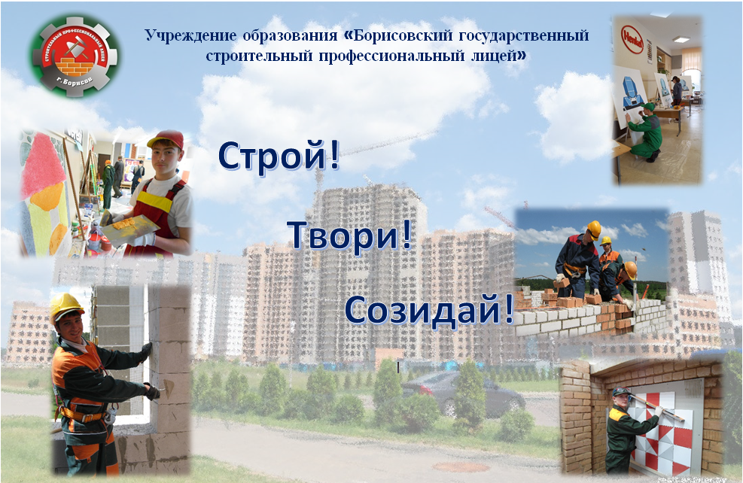

Прием документов
С 15.06.2021 по 20.08.2021

Конкурсный отбор осуществляется:
- по специальности «Столярные, паркетные и стекольные работы» (квалификация «Столяр») на основании общей суммы баллов, подсчитанной по результатам сдачи вступительного испытания по специальности и среднего балла документа об образовании;
- по остальным специальностям и квалификациям – на основании среднего балла документа об образовании.

Прием документов
С 15.06.2021 по 20.08.2021

